Prezados, boa noite.

Espero encontrá-los bem e com saúde

No portal Transparência e Unicidade Senac tem os cursos sobre o SIG:

* **SIG 1** - Criação e Dimensão
* **SIG:** Secretaria
* **SIG 2** - Implantação
* **SIG 4.9:** PTD de referência regional

Conforme informado hoje na reunião virtual, seguem os links que deverão ser acessados e assistidos pois a partir do dia**06/12/21** todas as turmas ativas já estarão no SIG.

Ressalto a importância do comprometimento e responsabilidade em assistir os vídeos quantas vezes se fizer necessário, pois as informações são novas para todos.

* Ciclo Secretaria - Dia 2 - <https://youtube.com/playlist?list=PLkd3s-FjTKU2BmsyFZnf8tubHyIrORPKk>

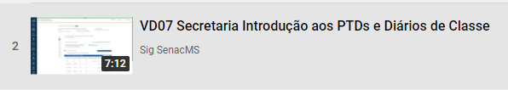

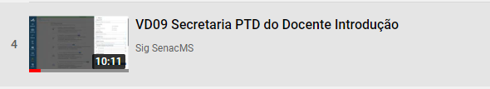

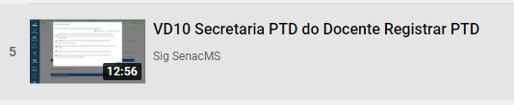

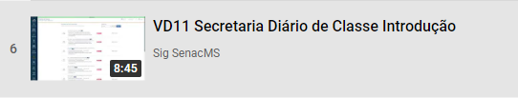

Ciclo Secretaria - Dia 3 - <https://youtube.com/playlist?list=PLkd3s-FjTKU2vQhZ1WCcWnfYUBXBcEV0W>

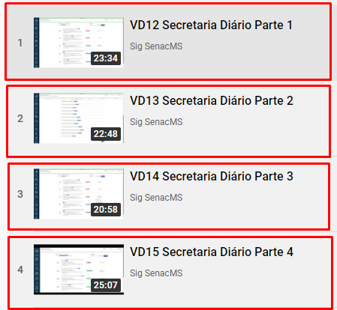

Bons estudos!!!!